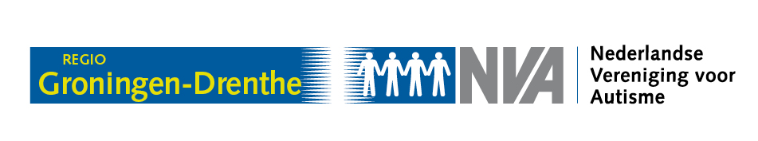

Wij zijn op zoek naar nieuwe bestuursleden!
Door veranderingen binnen het regiobestuur zoeken wij nieuwe mensen die zich voor onze regio Groningen-Drenthe willen inzetten. Het gaat om de functie van voorzitter (m/v). Daarnaast is er ruimte voor één of meer algemene bestuursleden (m/v).

Wat doet de NVA
De NVA wil een beter leven voor mensen met autisme en is dé vereniging die zich inzet voor de belangen van mensen met autisme en hun naasten in alle levensfasen en op alle levensterreinen. We hebben drie belangrijke doelen:
- het geven van informatie
- belangenbehartiging
- lotgenotencontact

De NVA regio Groningen – Drenthe
Het leuke van de NVA is dat de afdeling in je eigen regio werkt aan deze doelen. Dat blijft belangrijk, zeker nu de gemeenten meer taken hebben gekregen na de transitie. Ambtenaren, bestuurders en professionals moeten weten waar wij tegen aanlopen. Kennis en begrip maken meer mogelijk!
Wij zijn een actieve regio. Er zijn ruim 25 actieve vrijwilligers. Kijk op de regiopagina van de NVA-website voor onze maandelijkse Nieuwsflitsen met meer informatie (http://www.autisme.nl/regio/groningen-en-drenthe/nieuws-nva-groningen-en-drenthe.aspx).

Wat verwachten we van de voorzitter?
- voorbereiden vergaderingen met de secretaris (bestuur en vrijwilligers)
- vertegenwoordiging in landelijke overleggen van de NVA
- deelname aan regionale overleggen, in overleg met andere leden van het bestuur
- regelmatig bijwonen van activiteiten ontplooid door de NVA vrijwilligers in de regio
De functie zal, afhankelijk van de verschillende activiteiten, een inzet van circa 4 uur per week vragen.

Wat verwachten we van de algemene bestuursleden?
- interesse in één of meer aandachtsgebieden waarmee mensen met een vorm van autisme te maken krijgen, zoals onderwijs, wonen en sociale contacten
- deelname aan regionale overleggen, in overleg met andere leden van het bestuur
- participeren in activiteiten in de regio

Informatie of aanmelden
Ben je geïnteresseerd, of wil je eerst meer weten? Wij staan altijd open voor een goed gesprek. Neem daarvoor contact op met:
Irene Molenaar, irenemolenaar@hotmail.com

